Занятие по ФЭМП в детском саду в младшей группе

Занятие по ФЭМП в ДОУ для младших дошкольников
Технологическая карта организованной учебной деятельности
Образовательные области: Познание. Коммуникация
Раздел: ФЭМП
Тема: Вверху – внизу. Далеко - близко
Цель: Формирование понятия о пространственном расположении предметов (вверху – внизу на рисунке и непосредственной близости от себя
Задачи:
1.ОБРАЗОВАТЕЛЬНАЯ:
• Закрепить понятия: понятия о пространственном расположении предметов
2.РАЗВИВАЮЩАЯ:
• Формировать внимание, мышление, воображение, память.
• Развивать связанную речь.
3.ВОСПИТАТЕЛЬНАЯ:
• Воспитывать доброжелательность, чувство взаимопомощи.
• Воспитывать аккуратность.
Словарная работа: Вверху-внизу, далеко-близко
Оборудование, демонстрационный материал: игрушечный заяц, картинка «Волк» и задания на А2., разноцветные кубики различных размеров.
1. Организационный момент «Подари улыбку»
(Дети стоят в кругу)
Собрались все дети в круг.
Я - твой друг и ты - мой друг.
Крепко за руки возьмёмся
И друг другу улыбнёмся.
Сюрпризный момент
- Ребята, а вы любите сказки?
Давайте вспомним сказки о животных?
(Стук в дверь)
Пойду посмотрю, кто к нам стучится.
(Воспитатель заносит маленького зайчонка)
- Ой, ребята посмотрите кто к нам пришел. Да он весь дрожит давайте спросим почему?
Зайчонок просит нас помочь укрыть его. За ним кто-то гонится. Давайте поможем ему спрятаться. А кто за ним гонится мы узнаем сами. А как я вам сейчас покажу.
(На доске закрытый заданиями рисунок Волка)
Чтобы узнать кто же за нашим зайчиком гонится надо открыть этот рисунок.
1. Задание
Назвать геометрические фигуры
2. Задание («Вверху-внизу, слева-справа)
Рассмотрите картинку. Расскажите, кто, где находится? (Ответ: Мальчик вверху, а девочка внизу. Мальчик слева, а девочка справа)

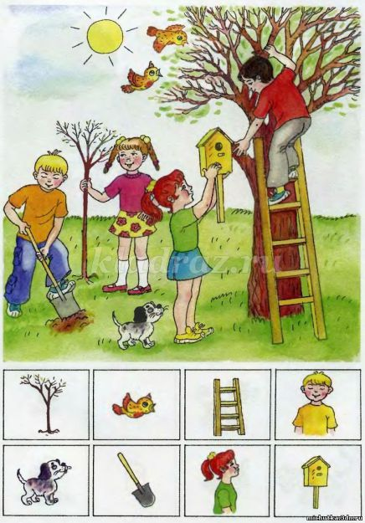
Физминутка
Я подую высоко, (руки поднять вверх)
Я подую низко (руки опустить вниз)
Я подую далеко (руки вытянуть перед собой)
Я подую близко (руки положить на грудь)
(подуть).
3. Задание. Игра-задание. «Найди такой кубик» среди других кубиков идентичных по размеру, но отличных по цвету.
Индивидуальная работа
Лера, что ты видишь на картинке? ( Ответ: мальчика и девочку)
Где находится мальчик? (Ответ: далеко)
Артем, что ты видишь на картинке? ( Ответ: мальчика и девочку)
Где находится девочка? (Ответ: близко)

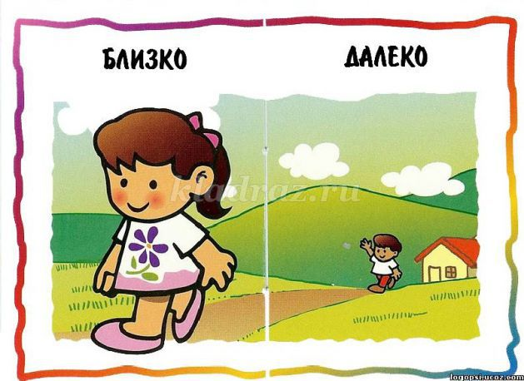

3.Задание Работа в тетради. «Помоги ежику»
- Ребята, если мы поможем ежику, то узнаем кто же все таки напугал нашего зайчика.
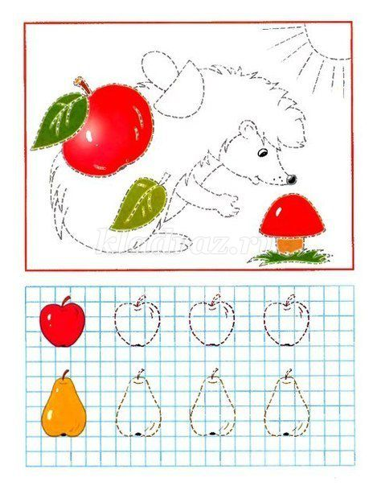

Рефлексивно –корригирующий этап: воспитатель создаёт ситуацию успеха для всех детей. Благодарит за участие в занятии, говорит о том, что дети порадовали его своими действиями, ответами и желанием помочь зайчику (отмечает особо старательных детей). Обращается к детям с вопросом: «Что интересного для вас было сегодня на занятии, что запомнилось, о чём расскажите маме и т.д.» За ваши добрые сердца, за старания, за желание оказать помощь и не оставить в беде - примите сюрприз от зайчонка. (дети получают наклейки с изображением зайчиков)

